《数据结构》课程实验报告

|  |  |  |  |  |  |
| --- | --- | --- | --- | --- | --- |
| 专业名称 | 计算机科学与技术（国际联合培养） | 年级 | 19级 | 班级 | 1901 |
| 学生姓名 | 姬彬荃 | 学号 | 201911020125 | 指导教师 | 魏晓超 |
| 实验题目 | 实验四：括号匹配及舞会问题 | | | 提交时间 | 2020.10.7 |

一、实验目的和要求

（1）熟悉C语言的上机环境，进一步掌握C语言的结构特点。

（2）掌握栈和队列的存储结构的定义及基本运算

二、实验环境

VC++6.0

三、实验内容及实施）

实验四：

1、给定一个只包含括号（假设只包含‘（’和‘）’）的表达式，使用栈判断表达式中的括号是否匹配。

例如：（（）（（）））该式中括号匹配成功；（（（）（））该式中括号匹配失败。

2、舞伴问题。假设周末舞会上，男士们和女士们进入舞厅时各自排成一队。跳舞开始时，依次从男队和女队的队首各出列一名配成一对舞伴。若两队人数不同，则较长的那队中未配对的人等待下一首舞曲。是写一算法模拟上述配对问题。

注意：使用队列实现上述问题。可以有所扩展，譬如舞厅大小有限，每次只允许几组人跳舞，跳完之后可以继续排队，等待下一个舞曲等。本题自由发挥，考虑不同需求等。

**【源程序】**



1. /*************************************************
2. ** 功能 : 数据结构实验四
3. ** 作者 : 2019Jibinquan
4. ** 创建 : 2020-10-7 / 15:56
5. ** 联系 : 431263064@qq.com
6. /**************************************************/
8. #include <iostream>
9. #include <cstdio>
10. #include <cmath>
11. #include <algorithm>
12. #include <cstring>
13. #include <queue>
14. #include <stack>
15. #include <vector>
16. #include <map>
17. #include <set>
18. #define ios ios::sync_with_stdio(false);cin.tie(0);cout.tie(0);
19. #define debug(a) cout << #a << " " << a << endl
20. **using** **namespace** std;
21. **typedef** **long** **long** ll;
22. **const** **double** pi = acos(-1);
23. **const** **double** eps = 1e-8;
24. **const** **int** inf = 0x3f3f3f3f;
25. **const** **int** maxn = 100007;//1e5+7
26. **const** ll mod = 1000000007;//1e9+7
28. **char** sta[maxn];
30. **void** brackets()//括号匹配
31. {
32. **char** ch;
33. **int** top = 0;
34. **bool** flag = 1;
35. cout << "请输入要进行判断的括号序列：" << endl;
36. getchar();
37. **while** ((ch = getchar()) == '(' || ch == ')') {
38. **if** (ch == '(') {
39. sta[++top] = ch;
40. }
41. **else** {
42. **if** (top > 0) {
43. top--;
44. }
45. **else** {
46. flag = 0;
47. }
48. }
49. }
50. **if** (top != 0) {
51. flag = 0;
52. }
53. **if** (flag) {
54. cout << "该序列可以成功匹配" << endl;
55. }
56. **else** {
57. cout << "该序列无法成功匹配" << endl;
58. }
59. }
61. string mque[maxn];
62. string fque[maxn];
64. **void** dance()//舞伴问题
65. {
66. **int** mn, fn, wc, sm;
67. cout << "请输入男队人数" << endl;
68. cin >> mn;
69. cout << "请输入男队姓名" << endl;
70. **for** (**int** i = 0; i < mn; i++) {
71. cin >> mque[i];
72. }
73. cout << "请输入女队人数" << endl;
74. cin >> fn;
75. cout << "请输入女队姓名" << endl;
76. **for** (**int** i = 0; i < fn; i++) {
77. cin >> fque[i];
78. }
79. cout << "请输入舞池大小" << endl;
80. cin >> wc;
81. wc = min(wc, min(fn, mn));
82. cout << "请输入舞曲数目" << endl;
83. cin >> sm;
84. **int** mz = 0, fz = 0;
85. **for** (**int** i = 1; i <= sm; i++) {
86. cout << "第" << i << "曲：" << endl;
87. **for** (**int** j = 1; j <= wc; j++) {
88. cout << "第" << j << "组：" << endl;
89. cout << "男：" << mque[mz] << " 女：" << fque[fz] << endl;
90. mz = (mz + 1) % mn ;
91. fz = (fz + 1) % fn ;
92. }
93. }
95. }

98. /*----------------------------------*
99. Main Function
100. *-----------------------------------*/
102. **int** main()
103. {
104. string op;
105. cout << "请输入要进行的操作：" << endl;
106. cout << "输入'bracket'以匹配括号 " << endl;
107. cout << "输入'dance'以求解方程 " << endl;
108. cout << "输入'end'以结束 " << endl;
109. **while** (cin >> op) {
110. **if** (op == "end") {
111. **break**;
112. }
113. **else** **if** (op == "bracket") {
114. brackets();
115. }
116. **else** **if** (op == "dance") {
117. dance();
118. }
119. **else** {
120. cout << "指令错误！" << endl;
121. }
122. cout << "请输入要进行的操作：" << endl;
123. }
124. system("pause");
126. **return** 0;
127. }
128. **实验结果 (程序的执行结果)**

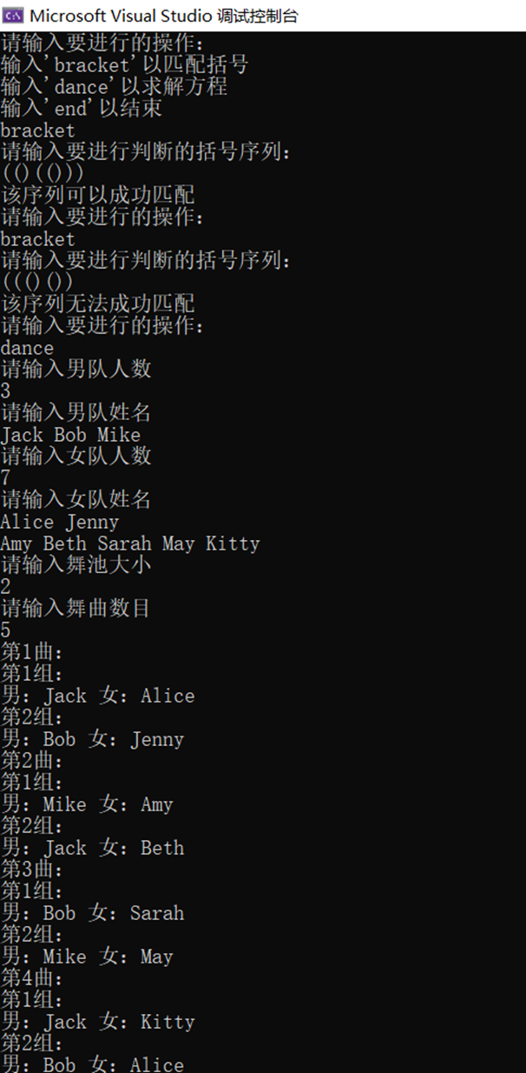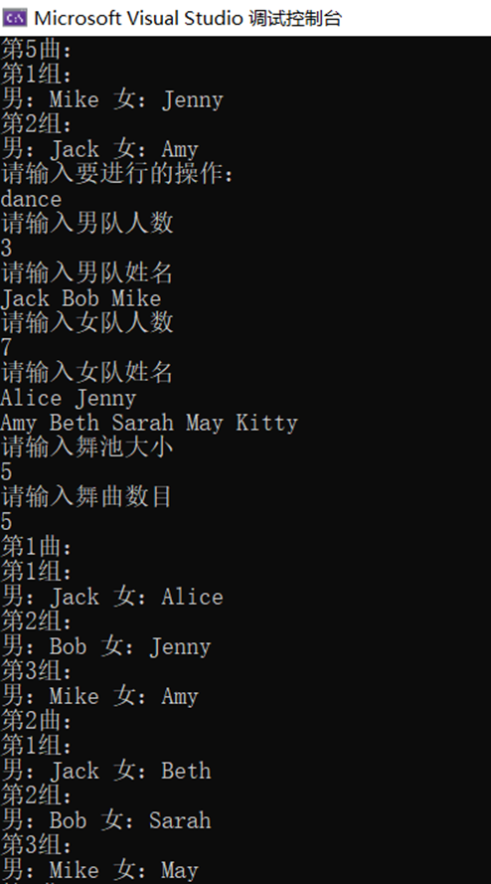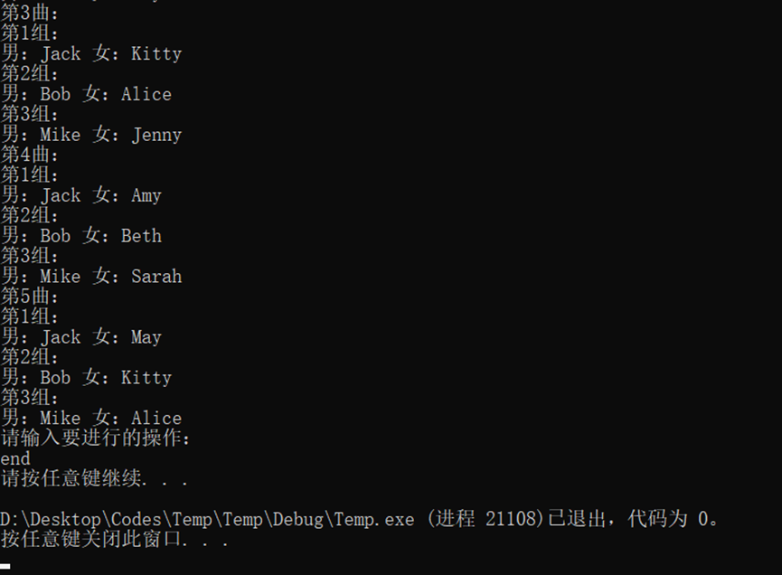

**五、实验讨论（可选）**